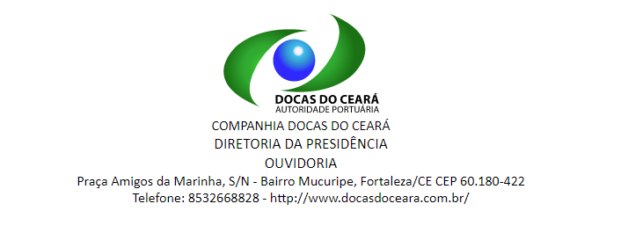
FORMULÁRIO DE DENÚNCIA

- – IDENTIFICAÇÃO DO DENUNCIANTE (facultativo)

1. Nome completo: (não é obrigatório)
2. . E-mail : | 3. : Telefone(s) para contato:

II – DENUNCIADO
5. Cargo ou emprego ocupado
4. Nome completo:

- – DESCREVER A DENÚNCIA – OBJETO DE APURAÇÃO
(Fraude, corrupção, assédio moral, assédio sexual, quem são os responsáveis, possível motivação, forma de atuação, valor ou bens desviados, datas, hora, e local onde se pode averiguar o ato ilícito).

– DESCREVER AS PROVAS
(Apresentação dos elementos de prova, se possível, (FOTOS, E-MAIL, TESTEMUNHAS, DOCUMENTOS), ou indicação de como e onde os mesmos podem ser encontrados).

